Vlaamse Academici Mechelen

www.vamechelen.be vam@vamechelen.be

NIEUWSBRIEF MAART 2026
Beste leden,

Hiermee nodigen we jullie vriendelijk uit op onze volgende voordracht:

donderdag 26 maart om 20 u

Cultuurcentrum Mechelen (koor)

Hoe duurzaam is de mode-industrie?

Voordracht door
Annick Schramme
Professor Cultuurmanagement en
Responsible Fashion UA

De mode-industrie is één van de grootste maar ook meest vervuilende industrieën. Ze genereert een omzet van 3 miljard dollar en vertegenwoordigt 2% van het globale GDP. Wereldwijd worden 75 miljoen mensen tewerkgesteld in de modesector. 1 op 6 mensen werkt in de mode- en aanverwante sectoren. Met de opkomst van de “fast fashion” is mode echter een consumptiegoed bij uitstek geworden met alle gevolgen vandien voor mens en milieu. Met platforms als Shein heeft de modeindustrie haar limieten bereikt. Ze staat voor een enorme uitdaging: hoe kunnen we de modesector meer duurzaam en circulair maken. Welke nieuwe businessmodellen bestaan er? En hoe zit het met het consumentengedrag? Voer voor discussie en reflectie!

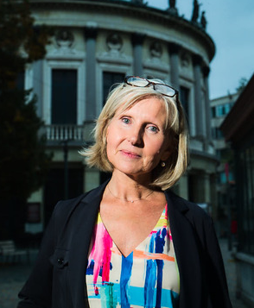
Annick Schramme is hoogleraar aan de Universiteit Antwerpen en academisch verantwoordelijke voor de masteropleiding Cultuurmanagement. Sinds 2012 organiseert ze ook een summerschool Responsible Fashion Management in samenwerking met het Institut de la Mode in Parijs. In 2018 startte ze een nieuwe internationale master Fashion Management en een leiderschapsprogramma voor de culturele sector (LinC) in samenwerking met de Universiteit Utrecht. Sinds 2025 is ze de cöordinator van een Europees Horizon onderzoeksproject JUST FASHION naar duurzaamheid in de modesector. Over het thema heeft ze recentelijk een boek gepubliceerd en een podcast voor de Universiteit van Vlaanderen.

Els Bouwen

